Ақмола облысы Қосшы қаласы №3 мектеп-лицей

30.12.2025 мектепішілік семинар өткізілді
Тақырыбы: ҚМЖ жасау кезінде жиі кездесетін қателіктер және оны болдырмау жолдары
Жас мамандардың кәсіби құзыреттілігін арттыру мақсатында мектепішілік семинар өткізілді. Семинар барысында қысқа мерзімді жоспарды (ҚМЖ) сапалы құрастыруға қойылатын талаптар және жоспарлау кезінде жиі кездесетін қателіктерді болдырмау жолдары жан-жақты қарастырылды.
Күн тәртібінде төмендегі мәселелер талқыланды:
- «ҚМЖ құрылымына қойылатын талаптарды нақтылау, мақсатын дұрыс қоя білу»
Танатарова П.Б.
– ҚМЖ құрылымының негізгі бөлімдері, оқу мақсаты мен сабақ мақсатын нақты әрі өлшенетін түрде қою жолдары түсіндірілді.
- «ҚМЖ құрастыру талаптарын сақтауды қалыптастыру» Хазез А.
– Бағалау критерийлері мен тапсырмалардың сабақ мақсатына сәйкестігі, тиімді әдіс-тәсілдерді таңдау мәселелері қарастырылды.
- «ЕББҚ оқушыларына арналған күнделікті сабақ жоспарын құру»
Байдалина Ж.Ж.
– Ерекше білім беруді қажет ететін оқушыларға арналған тапсырмаларды ҚМЖ-ға енгізу және ресурстарды тиімді пайдалану жолдары көрсетілді.
- «Практикалық жұмыс арқылы қателерді түзету»
Әбдіқадырова П.Ш.
– Қатысушылар ҚМЖ үлгілерімен жұмыс жасап, жіберілген қателіктерді талдап, оларды түзету бойынша практикалық тапсырмалар орындады.
Семинар қорытындысында жас мамандарға әдістемелік ұсыныстар беріліп, ҚМЖ сапасын арттыруға бағытталған нақты қадамдар айқындалды.

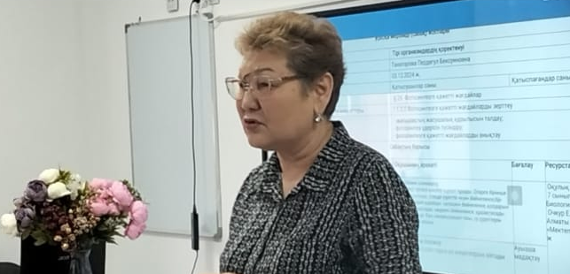
«ҚМЖ құрылымына қойылатын талаптарды нақтылау, мақсатын дұрыс қоя білу»
Биология пән мұғалімі Танатарова П.Б.
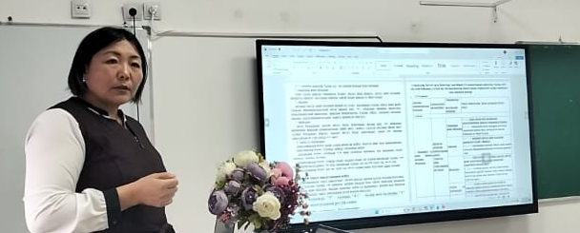
«ҚМЖ құрастыру талаптарын сақтауды қалыптастыру»
Қазақ тілі мен әдебиет пән мұғалімі Хазез А.
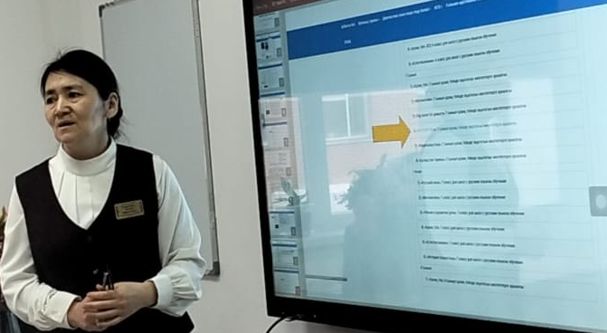
«ЕББҚ оқушыларына арналған күнделікті сабақ жоспарын құру»
Орыс тілі мен әдебиет пән мұғалімі Байдалина Ж.Ж.

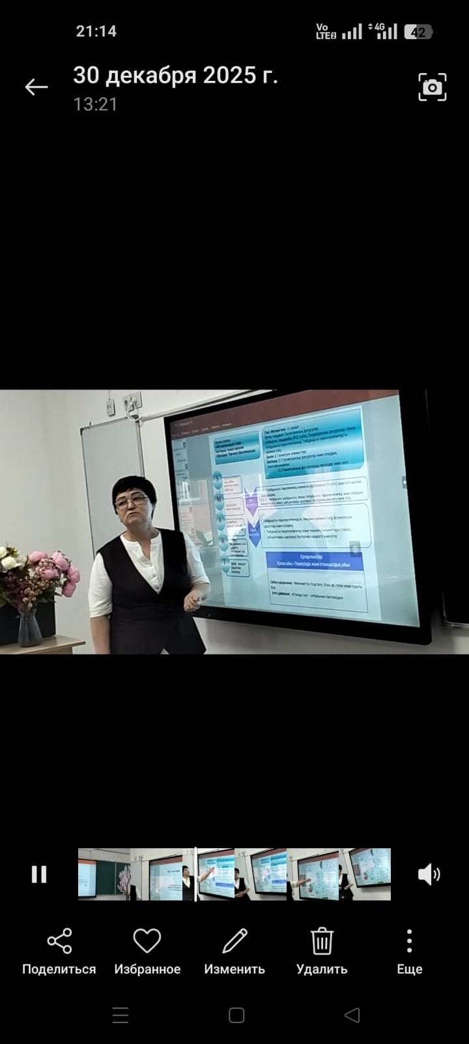
«Практикалық жұмыс арқылы қателерді түзету»
Бастауыш сынып мұғалімі Әбдіқадырова П.Ш.

